Attività del
CENTRO DIOCESANO VOCAZIONI
2022-2023

PERCORSI VOCAZIONALI

Cammino con Te
Percorso di discernimento vocazionale per giovani che stanno pensando al cammino del Seminario

06 novembre 2022 (ritiro iniziale)
14 dicembre 2022
11 gennaio 2023
15 febbraio 2023
17-19 marzo 2023 (esercizi spirituali)
19 aprile 2023
21 maggio 2023 (ritiro finale)
Pianezza, Villa Lascaris (19,00-22,30)

Il Filo Rosso
Percorso di accompagnamento vocazionale per giovani che si interrogano sul senso della loro vita

22 ottobre 2022 (ritiro iniziale)
22 novembre 2022
13 dicembre 2022
17 gennaio 2023
28 febbraio 2023
17-19 marzo 2023 (esercizi spirituali)
18 aprile 2023
16 maggio 2023
Centro Past.Giovanile, V.le Thovez 45 (19,30-22,30)

Una Voce nella notte
Esercizi spirituali per giovani
17-19 marzo 2023
Pianezza, Villa Lascaris

Esperienza Estiva
GMG Lisbona

SETTIMANE COMUNITARIE

Le Radici e le Ali (per giovani)
In seminario maggiore (per le superiori)
27/11 – 2 /12
26/03 – 31/03

CASA PIER GIORGIO VIA LASCARIS, 2 – PIANEZZA
casapiergiorgio.cdv@gmail.com - www.diocesi.torino.it/centrodiocesanovocazioni

FORMAZIONE

Corso di formazione sull’accompagnamento vocazionale, rivolto ad educatori, genitori, insegnanti e a tutti coloro che sono a contatto con il mondo giovanile
…
Pianezza, Villa Lascaris (21,00-22,30)

PREGHIERA

GMG/ Veglia Vocazionale
…
Giornata delle Vocazioni
30 aprile 2023
Ministeri in Duomo

Sulla tua Parola (scuola di preghiera, superiori)
03 novembre 2022
1 dicembre 2022
16 febbraio 2023
30 marzo 2023

Lectio aperte ai giovani (Seminario Maggiore)
27 ottobre 2022
17 novembre 2022
15 dicembre 2022
9 febbraio 2023
16 marzo 2023
27 aprile 2023
11 maggio 2023

SETTIMANE VOCAZIONALI

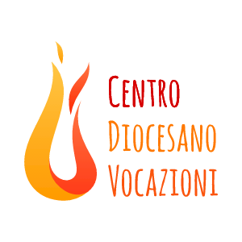
Proposta pensata per vivere nella propria comunità un tempo di riflessione sul tema della vocazione, che intercetta tutte le attività ordinarie della pastorale. Il CDV si rende anche disponibile per animare singole serate vocazionali all’interno di settimane comunitarie o durante le attività dei gruppi
…

